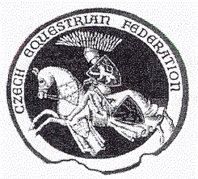
ČESKÁ JEZDECKÁ FEDERACE
100/2 P.O.BOX 40, 160 17 Praha 6 – Strahov
tel. 220 511 105, 233 354 399, E-mail: info@cjf.cz

ŽÁDOST O PRODLOUŽENÍ PLATNOSTI
LICENČNÍHO PRŮKAZU SPORTOVNÍHO KONĚ

ŽADATEL :___________________________ Registrační číslo ČJF : MC___________
Číslo | JMÉNO KONĚ | Číslo  licenčního průkazu koně

Přílohou této žádosti je doklad o zaplacení poplatku za prodloužení platnosti licenčních

průkazů na rok 20….. v celkové výši Kč …………….

V ………………………….dne ……………20 _________________________
podpis žadatele, razítko

